2014 Ekim ayında kurulan şirket sayısında bir önceki aya göre %15,63 azalış oldu.
- 2014 Ekim ayında kurulan şirket sayısında bir önceki aya göre %15,63, kooperatif sayısında %10,00 ve gerçek kişi ticari işletme sayısında %18,44 azalış olmuştur.
- Aynı ay içinde kapanan şirket sayısı bir önceki aya göre %0,34, kapanan kooperatif sayısı %3,45 ve kapanan gerçek kişi ticari işletme sayısı %33,22 artmıştır.
Kapanan şirket sayısında geçen yılın aynı ayına göre %1,01 azalış oldu.
- 2014 yılı Ekim ayında, 2013 yılı Ekim ayına göre kurulan şirket sayısında %24,42 ve kurulan kooperatif sayısında %26,32 artarken, kurulan gerçek kişi ticari işletme sayısında %4,12 azalış olmuştur.
- 2014 yılı Ekim ayında kapanan şirket sayısı, 2013 yılının aynı ayına göre %1,01 ve kapanan kooperatif sayısı %8,40 azalırken, kapanan gerçek kişi ticari işletme sayısı %27,71 artmıştır.
2014 yılı ilk on ayında kurulan şirket sayısı, 2013 yılının aynı dönemine göre %18,49 arttı.
- 2014 yılının ilk on ayında, geçen yılın aynı dönemine göre kurulan şirket sayısı %18,49, kooperatif sayısı %8,59 ve gerçek kişi ticari işletmesi sayısı %21,88 oranında artmıştır.
- Aynı dönem içinde kapanan şirket sayısı %11,29 ve kapanan kooperatif sayısı %5,44 azalırken, kapanan gerçek kişi ticari işletme sayısı %0,39 artmıştır.
2014 Ekim Ayı Genel Görünümü
İLAN  TÜRÜ | ŞİRKET  TÜRÜ | EKİM 2014 | EYLÜL 2014 | Bir Önceki Aya Göre Değişim (%) | EKİM 2013 | Bir Önceki Yılın Aynı Ayına Göre Değişim (%) | OCAK- EKİM  (10 Aylık)
 |  |  |  |  |  |  | 2013 | 2014 | Değişim (%)
Kurulan* | Şirket | 4.325 | 5.126 | -15,63 | 3.476 | 24,42 | 40.085 | 47.495 | 18,49
Kurulan* | Kooperatif | 72 | 80 | -10,00 | 57 | 26,32 | 792 | 860 | 8,59
Kurulan* | Ger.Kişi Tic.İşl. | 3.215 | 3.942 | -18,44 | 3.353 | -4,12 | 48.101 | 58.625 | 21,88
Tasfiye | Şirket | 413 | 1.285 | -67,86 | 1.013 | -59,23 | 14.115 | 10.987 | -22,16
Tasfiye | Kooperatif | 30 | 188 | -84,04 | 81 | -62,96 | 1.985 | 1.703 | -14,21
Kapanan** | Şirket | 882 | 879 | 0,34 | 891 | -1,01 | 12.101 | 10.735 | -11,29
Kapanan** | Kooperatif | 120 | 116 | 3,45 | 131 | -8,40 | 1.526 | 1.443 | -5,44
Kapanan** | Ger.Kişi Tic.İşl. | 1.576 | 1.183 | 33,22 | 1.234 | 27,71 | 16.271 | 16.334 | 0,39

* Kurulan gerçek kişi ticari işletmesi sayısı adi ortaklıkları da içermektedir. 2014 yılı Ekim ayında 3.215 gerçek kişi ticari işletmesi kurulmuş, bunlardan 1 adeti adi ortaklık olarak kurulmuştur.
* * Kapanan gerçek kişi ticari işletmesi sayısı, yapılan tebligatlarla ticari faaliyeti bulunmadığı tespit edilen gerçek kişi ticari işletmesinin kayıtlarının ilgili Ticaret Sicil Müdürlükleri tarafından Ticaret Sicil Yönetmeliğinin 51. maddesine istinaden re’sen silinen işletmelerini kapsamamaktadır. 2014 yılı Ekim ayında 1.836, Ocak-Ekim döneminde 37.759 gerçek kişi ticari işletmesi re’sen kapatılmıştır.

2014 Ekim ayında sadece Iğdır’da şirket kuruluşu gerçekleşmemiştir.
- 2014 yılı Ekim ayında kurulan toplam 4.397 şirket ve kooperatifin %78,87’si limited şirket, %19,49’u anonim şirket, %1,64’ü ise kooperatiftir. Şirket ve kooperatiflerin %38,80’i İstanbul,
%10,46’sı Ankara, %5,50’si İzmir’de kurulmuştur.
- Bu ay sadece Iğdır ilinde şirket kuruluşu gerçekleşmemiştir. 2014 yılı ilk on ayında Iğdır’da 37 şirket kurulmuş 3 şirket kapanmıştır.

2014 Ekim ayında kurulan şirketlerin sermayelerinin toplamı, bir önceki aya göre %51,87 oranında azaldı.
- 2014 yılı ilk on ayında toplam 48.355 şirket ve kooperatif kurulmuştur. Bu dönemde kurulan toplam 39.091 limited şirket, toplam sermayenin %46,89’unu, 8.396 anonim şirket ise %53,10’unu oluşturmaktadır. Ekim ayında kurulan şirketlerin sermayelerinin toplamı, Eylül ayına göre
%51,87 oranında azalmıştır.
2014 Yılında Şirket Türlerine Göre Şirket Kuruluşları
 |  | Şirket Türleri |  |  |  |  | Genel Toplam
 |  | Anonim | Kollektif | Komandit | Limited | Kooperatif | Genel Toplam
OCAK - AĞUSTOS | Sayı | 6.639 | 6 | 1 | 31.398 | 708 | 38.752
OCAK - AĞUSTOS | Sermaye (TL) | 3.957.839.281 | 553.500 | 0 | 3.617.094.600 | - | 7.575.497.381
EYLÜL | Sayı | 900 | 1 | 0 | 4.225 | 80 | 5.206
 | Sermaye (TL) | 853.565.357 | 20.000 | 0 | 464.876.800 | - | 1.318.462.157
EKİM | Sayı | 857 | 0 | 0 | 3.468 | 72 | 4.397
EKİM | Sermaye (TL) | 248.377.877 | 0 | 0 | 386.217.500 | - | 634.595.377
TOPLAM | Sayı | 8.396 | 7 | 1 | 39.091 | 860 | 48.355
TOPLAM | Sermaye (TL) | 5.059.782.515 | 573.500 | 10.000 | 4.468.188.900 | - | 9.528.554.915

2014 Ekim ayında 1.312 şirket ve kooperatif ile 1.118 gerçek kişi ticari işletmesi, ticaret sektöründe kuruldu.
- 2014 Ekim ayında kurulan toplam şirket ve kooperatiflerin; 1.312’si toptan ve perakende ticaret, motorlu taşıtların ve motosikletlerin onarımı, 737’si inşaat, 514’ü imalat sektöründedir.
- 2014 Ekim ayında kurulan gerçek kişi ticari işletmelerinin; 1.118’i toptan ve perakende ticaret, motorlu taşıtların ve motosikletlerin onarımı, 756’sı inşaat, 319’u imalat sektöründedir.
- Bu ay kapanan şirket ve kooperatiflerin; 315’i toptan ve perakende ticaret, motorlu taşıtların ve motosikletlerin onarımı, 187’si inşaat, 142’si imalat sektöründedir.
- Bu ay kapanan gerçek kişi ticari işletmelerinin 788’i toptan ve perakende ticaret, motorlu taşıtların ve motosikletlerin onarımı, 187’si inşaat, 135’i imalat sektöründedir.

2014 Ekim ayında kurulan 72 Kooperatifin 31’i Konut Kooperatifidir.
- 2014 Ekim ayında kurulan 72 Kooperatifin 31’i Konut Yapı Kooperatifi, 12’si Motorlu Taşıyıcılar Kooperatifi ve 9’u Tarımsal Kalkınma Kooperatifi olarak kurulmuştur.
- 2014 yılının ilk on ayında kurulan 860 kooperatifin 281’i Konut Yapı Kooperatifi, 170’i Sulama Kooperatifi, 140’ı Motorlu Taşıyıcılar Kooperatifi olarak kurulmuştur.
2014 Ekim ayında 393 adet yabancı ortak sermayeli şirket kuruldu.
- 2014 Ekim ayında kurulan 393 yabancı ortak sermayeli şirketin 115’i Suriye, 23’ü Irak, 20’si Alman ortaklı olarak kurulmuştur.

2014 yılı ilk on ayında;
- Kurulan yabancı ortak sermayeli şirket sayısı 3.862’dir. Bu şirketlerin 1.004’ü Suriye, 259’u Almanya ve 225’i Irak ortaklıdır.
- Kurulan 3.862 yabancı ortak sermayeli şirketin 622’si anonim, 3.240’ı limited şirkettir. Bu şirketlerin 1.417’si toptan ve perakende ticaret, motorlu taşıtların ve motosikletlerin onarımı, 615’i imalat ve 402’si inşaat sektöründe kurulmuştur.
- Kurulan yabancı ortak sermayeli şirketlerin toplam sermayelerinin %49,56’sı yabancı sermayeli ortak payı oluşturmaktadır.
- Yurtdışında yerleşik Türk vatandaşlarının ortak olduğu 426 adet yabancı ortak sermayeli şirket kurulmuştur. (***)
2014 Yılında Kurulan Yabancı Sermayeli Şirketlerin Genel Görünümü
 |  | Anonim | Limited | Genel Toplam
OCAK - AĞUSTOS | Sayı | 507 | 2.522 | 3.029
OCAK - AĞUSTOS | Ortak Olunan Şirketlerin Toplam Sermayesi (TL) | 1.205.640.413 | 464.777.825 | 1.670.418.238
OCAK - AĞUSTOS | Ortak Olunan Şirketlerdeki Yabancı Ortak Sermaye Toplamı (TL) | 422.099.215 | 407.565.256 | 829.664.471
OCAK - AĞUSTOS | Yabancı Ortak Sermaye Oranı (%) | 35,01 | 87,69 | 49,67
EYLÜL | Sayı | 57 | 383 | 440
EYLÜL | Ortak Olunan Şirketlerin Toplam Sermayesi (TL) | 149.829.900 | 56.803.000 | 206.632.900
EYLÜL | Ortak Olunan Şirketlerdeki Yabancı Ortak Sermaye Toplamı (TL) | 25.066.630 | 50.374.975 | 75.441.605
EYLÜL | Yabancı Ortak Sermaye Oranı (%) | 16,73 | 88,68 | 36,51
 | Sayı | 58 | 335 | 393
EKİM | Ortak Olunan Şirketlerin Toplam Sermayesi (TL) | 57.421.249 | 46.759.500 | 104.180.749
 | Ortak Olunan Şirketlerdeki Yabancı Ortak Sermaye Toplamı (TL) | 36.250.749 | 40.596.700 | 76.847.449
 | Yabancı Ortak Sermaye Oranı (%) | 63,13 | 86,82 | 73,76
TOPLAM | Sayı | 622 | 3.240 | 3.862
TOPLAM | Ortak Olunan Şirketlerin Toplam Sermayesi (TL) | 1.412.891.562 | 568.340.325 | 1.981.231.887
TOPLAM | Ortak Olunan Şirketlerdeki Yabancı Ortak Sermaye Toplamı (TL) | 483.416.594 | 498.536.931 | 981.953.525
TOPLAM | Yabancı Ortak Sermaye Oranı (%) | 34,22 | 87,72 | 49,56

* * * 4875 sayılı Doğrudan Yabancı Yatırımlar Kanunu’nun 2. Maddesi gereğince Yabancı Sermayeli Şirketler, ortaklarından en az birinin yabancı uyruklu gerçek veya tüzel kişi veya yurtdışında ikamet eden T.C. vatandaşı olduğu şirketlerdir.
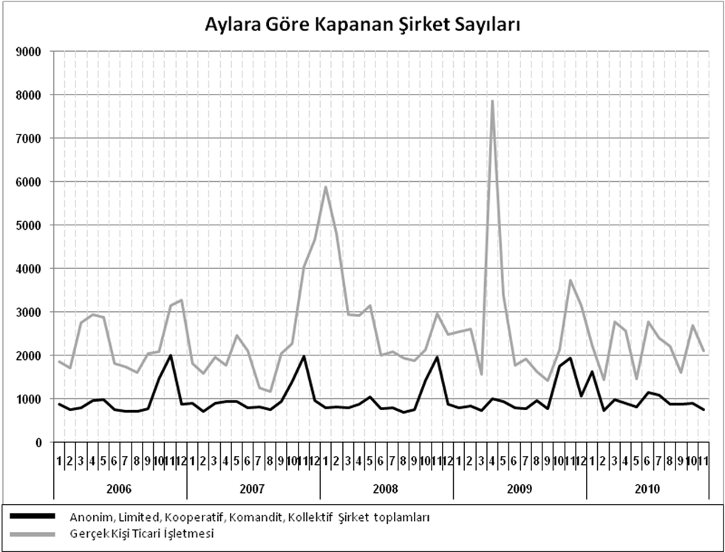
Bir sonraki haber bülteninin yayım tarihi 19 Aralık 2014’tür.
Ayrıntılı tablo ve grafiklere www.tobb.org.tr web sitesi üzerinden erişebilirsiniz.

